Sample_text 说明
一, 整体介绍
该Sample主要实现了矢量文本的显示，使用MTGO把输入的矢量字符输出到显示设备。
二, 流程介绍

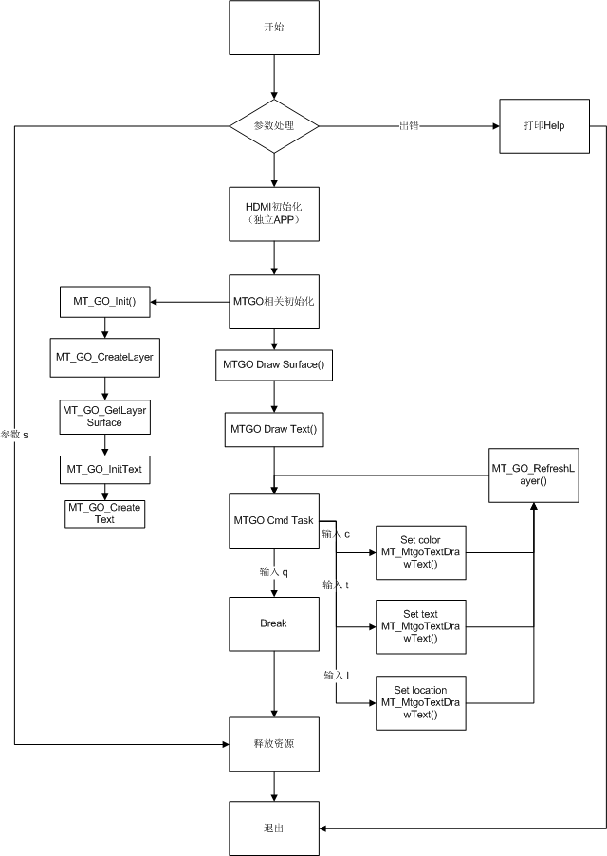

三，提供功能介绍
1) 改变颜色
输入 "c"，进入颜色控制单元，输入相应的颜色。该命令可以修改文本颜色以及文 本背景颜色。按照提示输入相应的颜色。
2) 改变显示文本
输入 "t，进入文本修改单元，输入相应的字符。该命令可以修改文本内容，最大 不超过64字符。
3) 改变文本显示坐标
输入 "l"，进入文本坐标控制单元，输入相应的坐标值。该命令可以修改文本显示 的坐标，以x，y，w，h为基准的坐标值。
四，使用函数介绍
mt_sys_init() --> 系统设备初始化
MT_GO_Init() --> MT_GO 模块初始化
MT_GO_InitText() --> MT_GO 文字模块初始化
MT_GO_CreateLayer() --> MT_GO 创建OSD Layer
MT_GO_GetLayerSurface() --> MT_GO 获取Layer Surface句柄
MT_GO_FillRect() --> MT_GO 设置背景颜色
MT_GO_CreateText() --> MT_GO创建矢量文本句柄
MT_GO_SetTextColor()--> MT_GO设置文本颜色
MT_GO_SetTextStyle() --> MT_GO设置文本样式
MT_GO_DrawRect() --> MT_GO 设置文本位置以及文字背景颜色
MT_GO_TextOutEx() --> MT_GO 画矢量文字到Surface
MT_GO_RefreshLayer() --> MT_GO刷新Layer
五， 编译
执行sample_text.mk进行编译
由于sample涉及到MTGO模块，因此在链接是需要引用到库libmt_mtgo， libmt_tde
六， 运行
拷贝 sample_text 到u盘，linux\out\general\breif_sample\mtgo\sample_text
拷贝 lib库文件到U盘， linux\pub\shared_lib_striped\ 目录下的所有文件
拷贝 breif_sample\mtgo\res\DroidSansFallbackLegacy.ttf 到U盘目录res
u盘接上单板
执行以下指令：
mount /dev/sda1 /mnt/
export LD_LIBRARY_PATH=/mnt/shared_lib_striped/:/usr/local/lib
./sample_text TEXT

